|  |  |
| --- | --- |
| **Dự án cộng đồng Sách Chuyền Tay**  ---------------  Biên soạn: **Ngân Hồ**  Hiệu chỉnh: **Hiếu Lê** | **TỔNG HỢP BUG 1**  NGÀY 13/11/2017 |

Một số lưu ý:

* Số thứ tự là mã lỗi
* Lỗi chủ yếu là lỗi HTML – CSS, và chưa phù hợp với mobile view.

**Trang HOME**

1. Mất 1 phần footer.

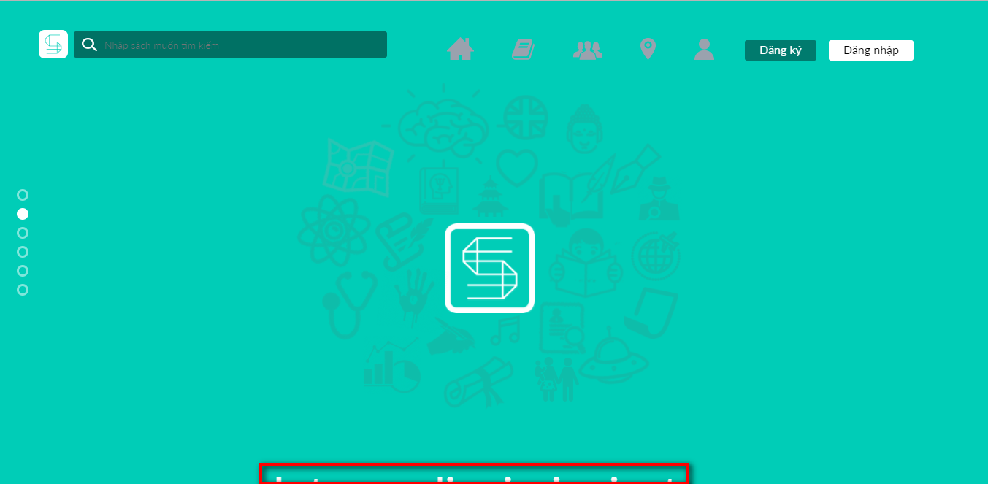

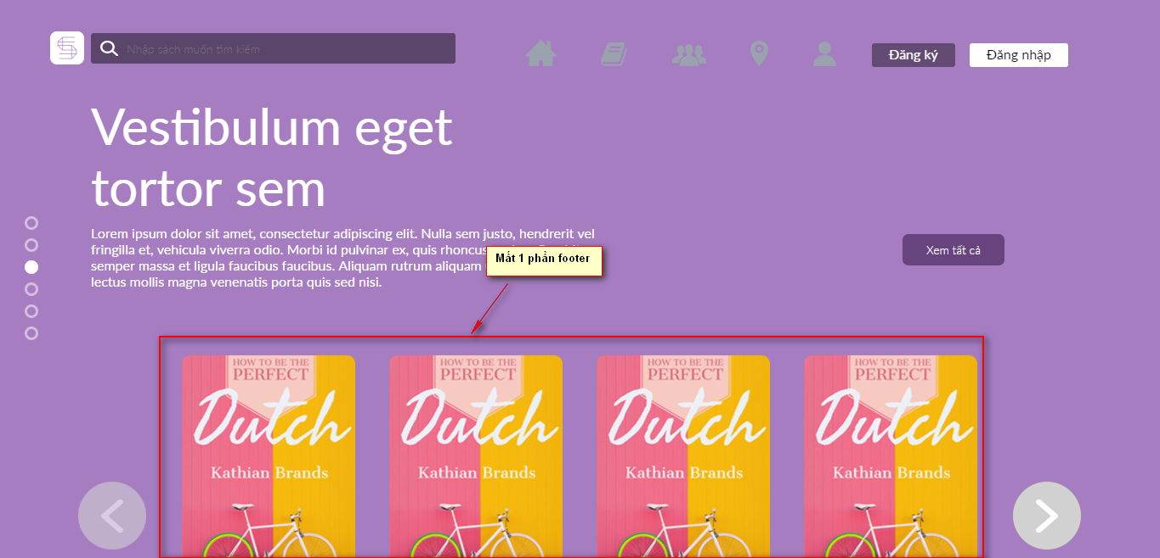

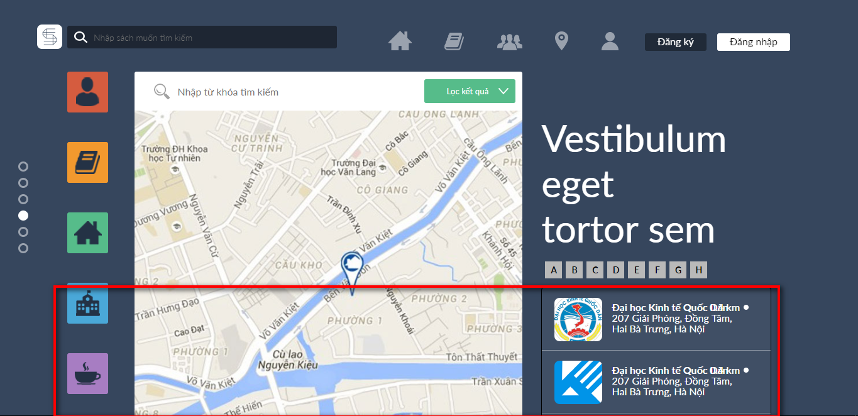

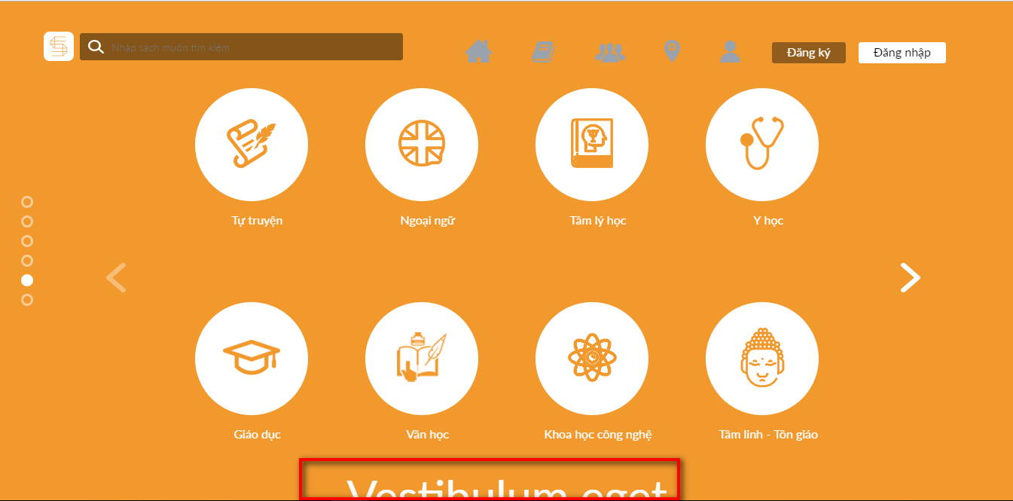

1. Mobile hoặc khi thu nhỏ màn hình, các icon menu bị nhảy hàng=> bị button đăng nhập, đăng kí đè lên.

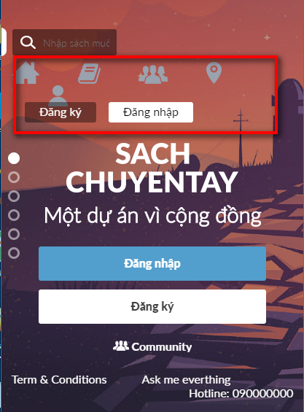

1. Mobile hoặc khi thu nhỏ màn hình, các icon con nhảy lung tung và đè lên logo.

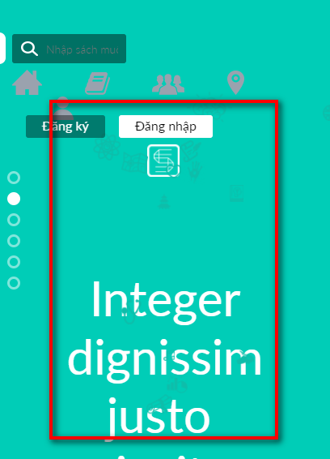

1. Lỗi ở mobile hoặc khi thu nhỏ màn hình lại.

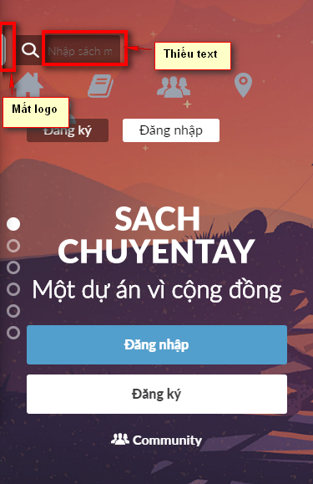

1. Mobile: Thiếu Text(Term and Condition, Ask me everything, Hotline...)

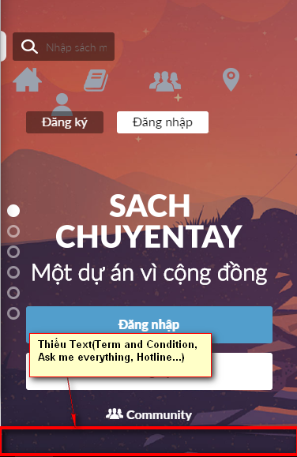

1. Lỗi khi thu nhỏ màn hình.

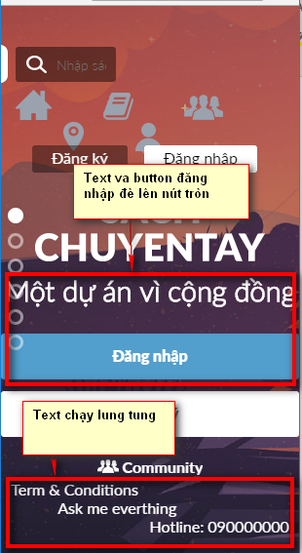

1. Lỗi ở mobile hoặc khi thu nhỏ màn hình lại: Thiếu text hoặc icon

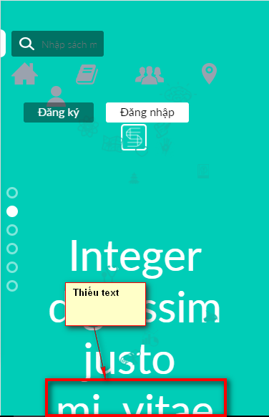

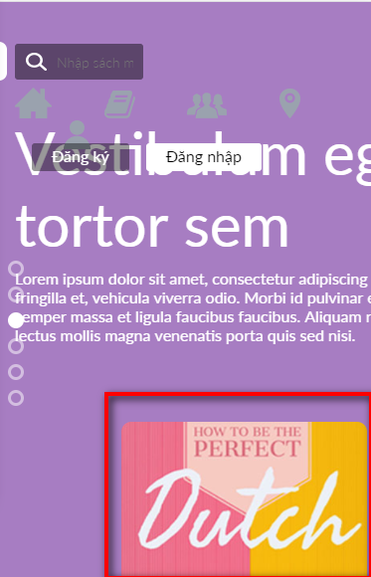

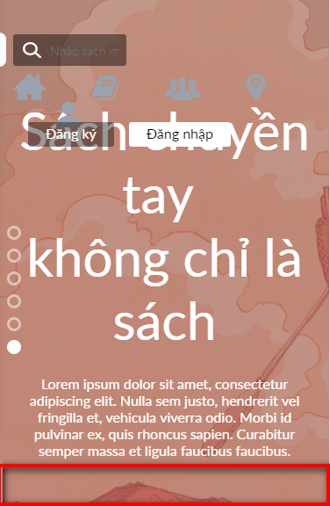 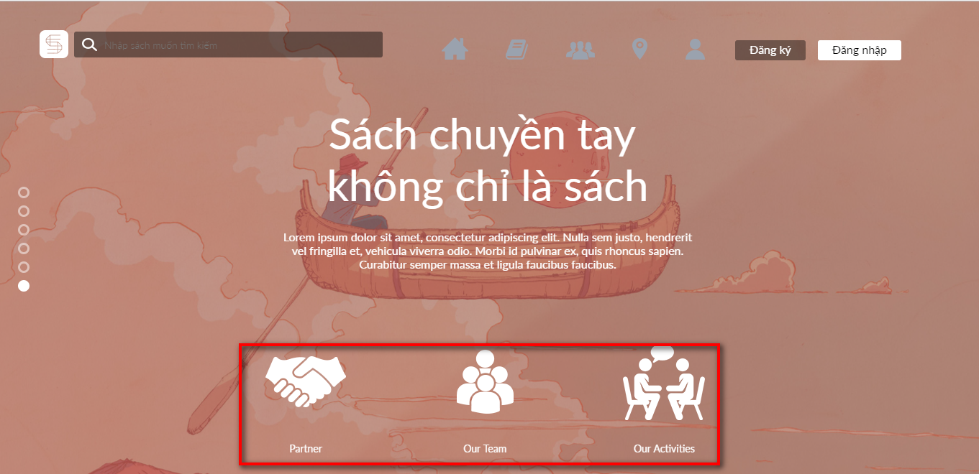

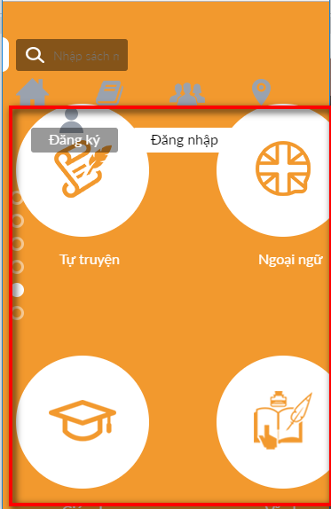 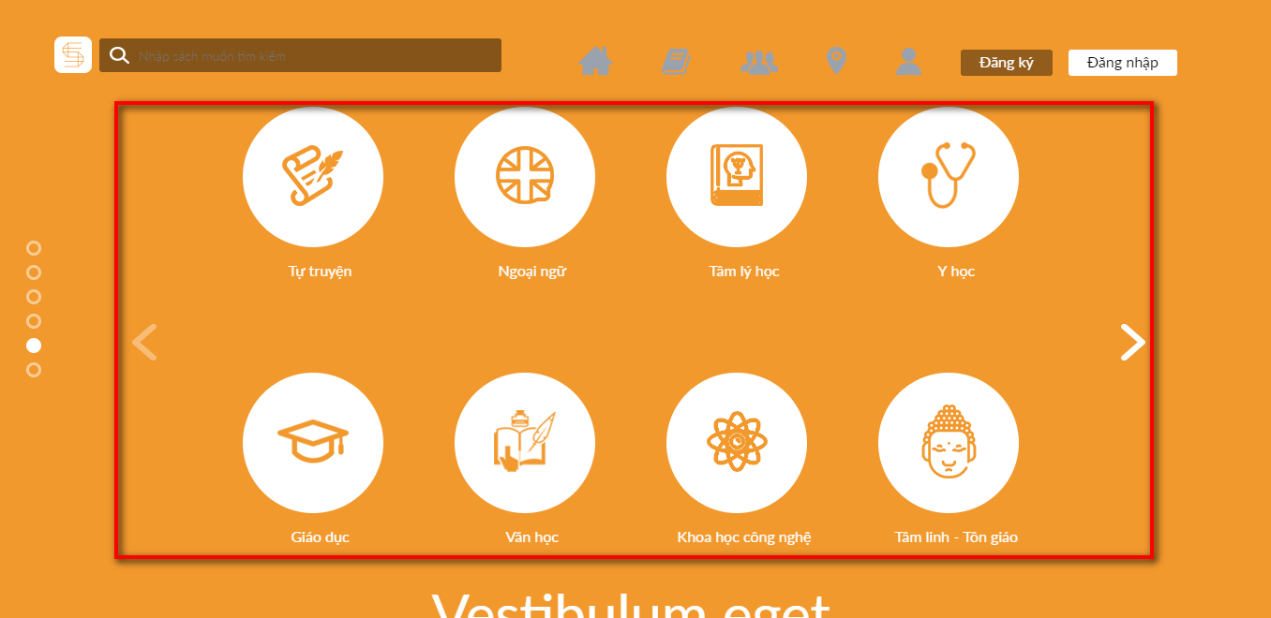

1. Lỗi ở mobile hoặc khi thu nhỏ màn hình lại.

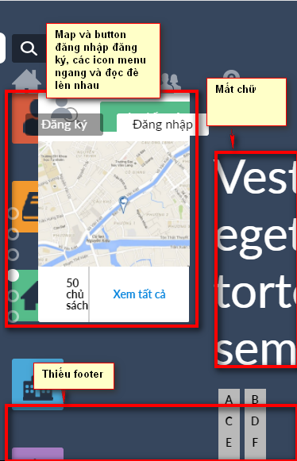

1. Lỗi ở mobile hoặc khi thu nhỏ màn hình lại: Button đăng nhập đăng ký đè lên text.

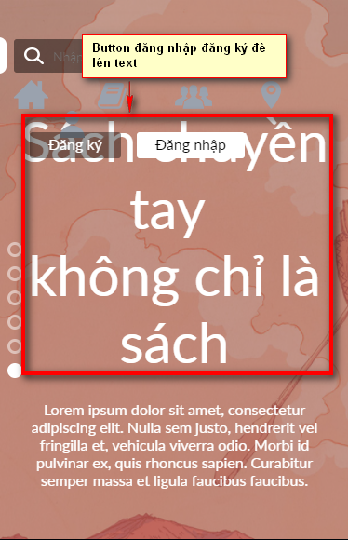

1. Thừa 5 icon trên header (vì mỗi icon đều lần lượt xuất hiện trong các slide của trang Home).
2. Kích cỡ màn hình thiếu phần màu xanh của slide kế tiếp ở cạnh dưới (What is Tumblr?).
3. Logo bằng chữ SACH CHUYEN TAY dùng ảnh nên khi zoom lên bị vỡ.
4. Tỷ lệ bo của logo hình ở trang Home 2 chưa thống nhất như logo hình ở header.
5. Vị trí 24 icon thể loại sách ở trang Home 2 bị lỗi trên chorme.
6. Vị trí của các thư mục sách ở trang Home 3 canh trái phải chưa đạt chuẩn.
7. Size của mũi tên dời trái, phải ở trang Home 3 bị lớn, chỉnh lại bằng size logo hình ở header là chuẩn.
8. Xem tất cả ở trang Home 3 đổi thành text có hyperlink, bold, đặt ở cuối đoạn text mô tả.
9. Tên các thư mục sách ở trang Home 3 có thêm icon tròn, khác màu trước tiêu đề.
10. Xem album ở từng thư mục sách ở trang Home 3 thay bằng thống kê tổng số sách thuộc thư mục đó.
11. Khoảng cách của cột icon ở trang Home 4 với bản đồ chưa đạt (lấy Tumblr làm chuẩn).
12. Chữ cái để filter kết quả ở trang Home 4 mới có từ A – H, còn lại chưa có.
13. Ở trang Home 4 logo trường ĐH không vuông, design viền nổi phần kết quả hiện ra chưa đạt, khoảng cách giữa phần bản đồ với phần kết quả hiện ra chưa đạt chuẩn thống nhất (lấy tumlr làm chuẩn) canh lề phải chưa thẳng.
14. Ở trang Home 5, mỗi lần trượt qua trái, phải là 8 icon phân loại sách, còn trên mobile thì trượt 2 (hoặc 4).
15. Ở trang Home 6 mỗi icon Partner – Our Team – Our Activities là có hyperlink.

**Trang TÌM KIẾM**

1. Khi scroll màn hình, thanh menu bị kéo theo => Đè lên các nội dung khác.

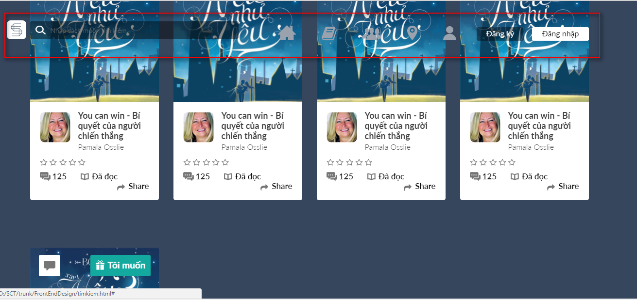

1. Icon nằm đè lên text.

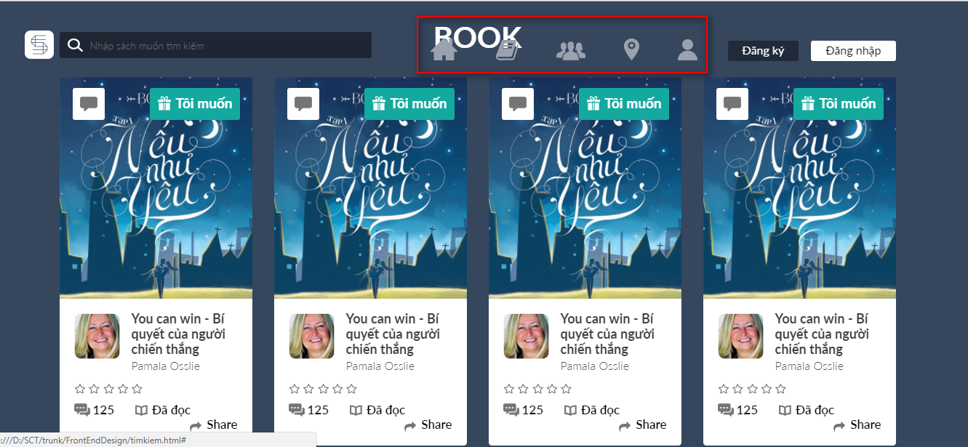

1. Lỗi khi thu nhỏ màn hình.

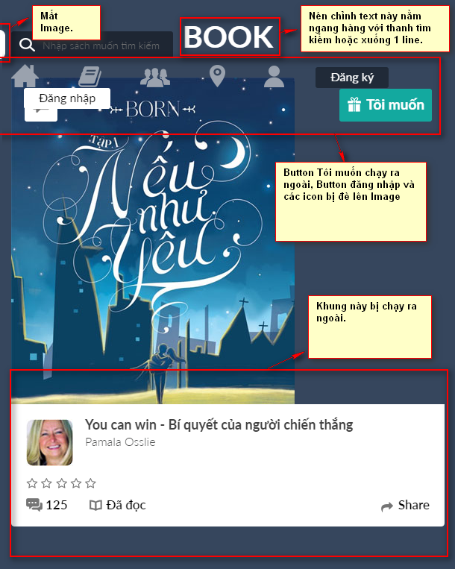

1. Chưa có button Sắp xếp.

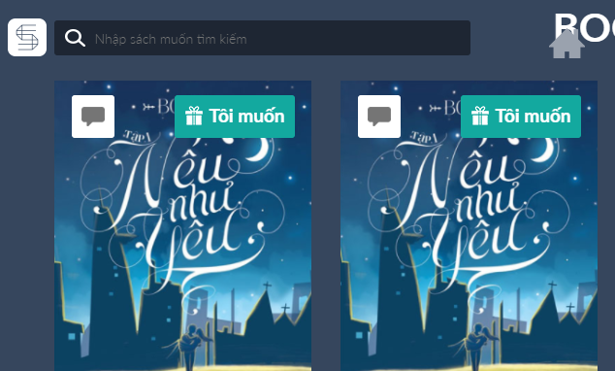 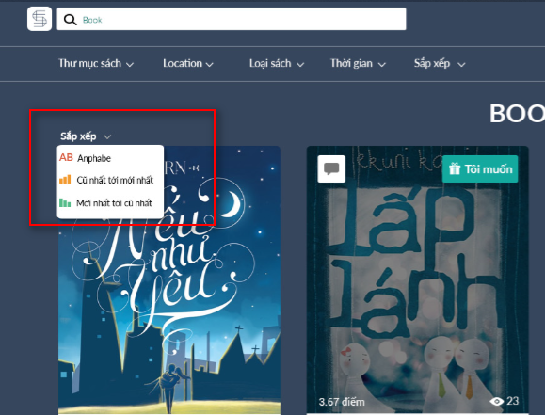

1. Mobile: Mất Image bên trái thanh tìm kiếm

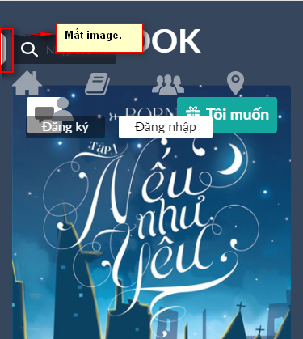

1. Mobile: Title đè lên khung search

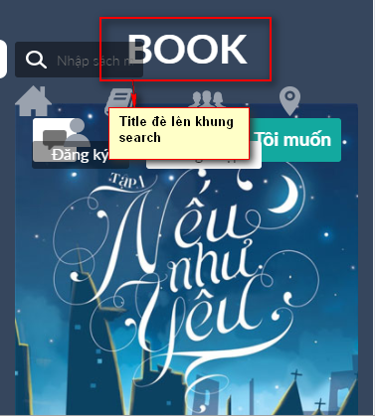

1. Button đăng nhập, đăng ký và các icon menu đè lên image.

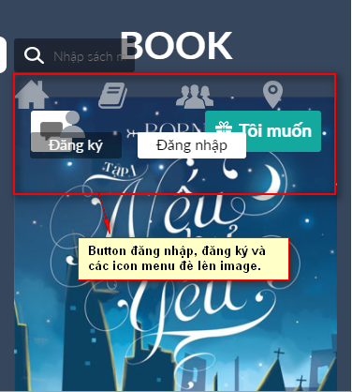

1. Mobile: Khi scroll màn hình, thanh menu bị kéo theo => Đè lên các nội dung khác.

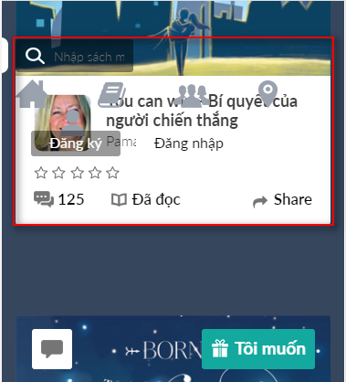

1. Mobile: Khung search bị mất chữ.

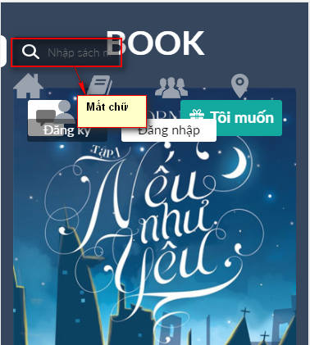

1. Hai icon/button ở trên nền ảnh sách khi hover qua mới hiện còn bình thường ẩn.
2. Các icon chấm sao, review, người đã đọc, share khi hover qua phải có hiệu ứng để biết có chức năng.
3. Tên tác giả nên dời ngay thẳng cột với ảnh avatar/tác giả.

**Trang MEMBER**

1. Phân biệt ra khi chính member đã login vô tài khoản của mình và của khách ghé thăm.
2. Khoảng cách của phần nội dung ở trang Member 1 (bắt đầu là “Thông tin”) chưa canh thẳng hàng với cạnh trên ảnh avatar.
3. Liên lạc ở trang Member 1 thiếu số điện thoại (nếu là khách ghé thăm thì thấy ẩn).
4. Trang Member 2 Huy lên bản vẽ bị sai, trang này là KHO SÁCH CÁ NHÂN và bên dưới có tuỳ chọn sắp xếp và tuỳ chọn filter ở cạnh nhau (theo 5 album: cho mượn ko đặt cọc, cho mượn cần đặt cọc, tặng cho, cho thuê, bán rẻ).
5. Trang Member 2 KHO SÁCH CÁ NHÂN nếu nhiều sách thì phải xem được nhiều chứ, cách design này hình như không đúng.
6. Vị trí của title (tên sách) trong từng ảnh sách trang Member 2 là fixed 2 dòng cho title, 1 dòng cho tác giả, và tên các tác giả thẳng một hàng với nhau.
7. Trong từng ảnh sách trang Member 2 có button chức năng (“Tôi muốn”) nếu là khách ghé thăm chưa?
8. Frame (khung) của ảnh sách đang đọc ở trang Member 3 được canh có theo logic frame vuông, căng sát cạnh chưa? Phần text chưa canh khoảng cách trên, phải, trái đều nhau.
9. Các hình, tên sách, tên tác giả, ảnh người đã đọc sách, chấm điểm sao phần sách đã đọc ở trang Member 4 chưa làm hyperlink khi hover.
10. Yêu cầu cần duyệt ở trang Member 5 khi click vào sách nào thì sách đó được load vào vị trí ảnh to ở đầu tiên, và những người request (ở trên) cũng thay đổi tương ứng.
11. Ở trang Member 6 nếu là bạn bè thì icon là gửi message, còn nếu là người ghé thăm thì thay bằng chữ “Xem”; bổ sung khoảng cách.
12. Ở trang Member 7 ảnh avatar chưa thống nhất bo góc, canh phải và canh trái của avatar với cạnh trái và phần message với cạnh phải, độ cao avatar và độ cao phần message chưa bằng nhau.
13. Ở trang Member 8 đường vạch ngang bị dài quá so với design.
14. Ở trang Member 9 (Cập nhật thông tin) độ cao của hai ô chưa bằng nhau.
15. Ở trang Member 10 lỗi kích cỡ như trang Home 3; yêu cầu gia hạn khi. hover qua bất cứ vị trí nào của ảnh thì mới hiện ra, còn bình thường thì ẩn đi.
16. Ở trang Member 10 ava nhỏ hình chủ sách dời xuống hàng dưới cùng, xoá chữ Cho mượn bởi đi, hai hàng ở trên là title (tiêu đề tên) sách.
17. Canh chỉnh hình và chữ cho hợp lí, nên để hình bên trái và thông tin bên phải

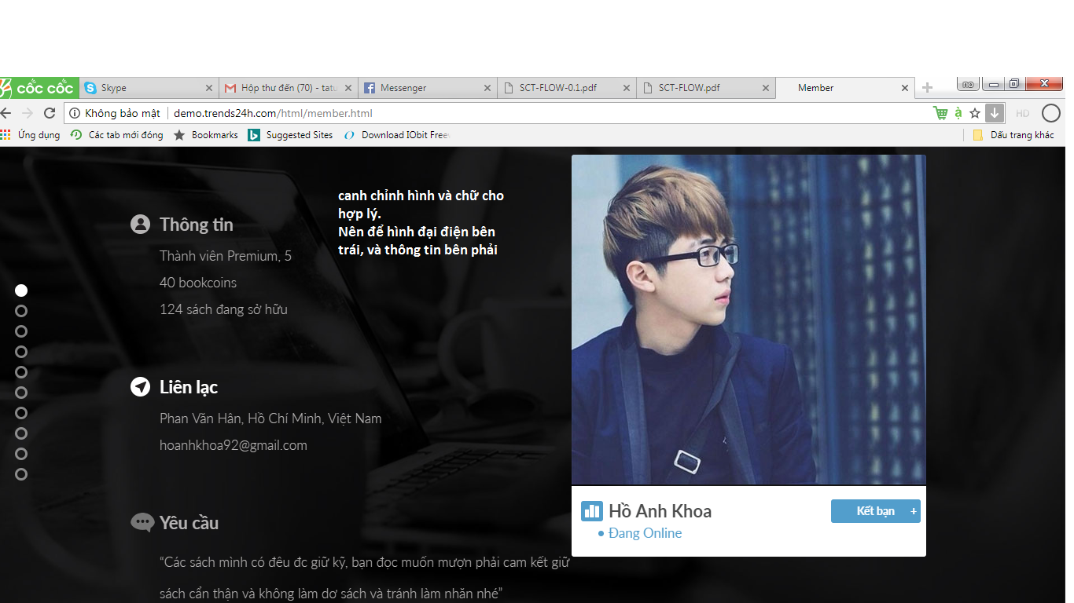

1. Nên hiển thị biểu tượng tin nhắn, thông báo trên trang Home.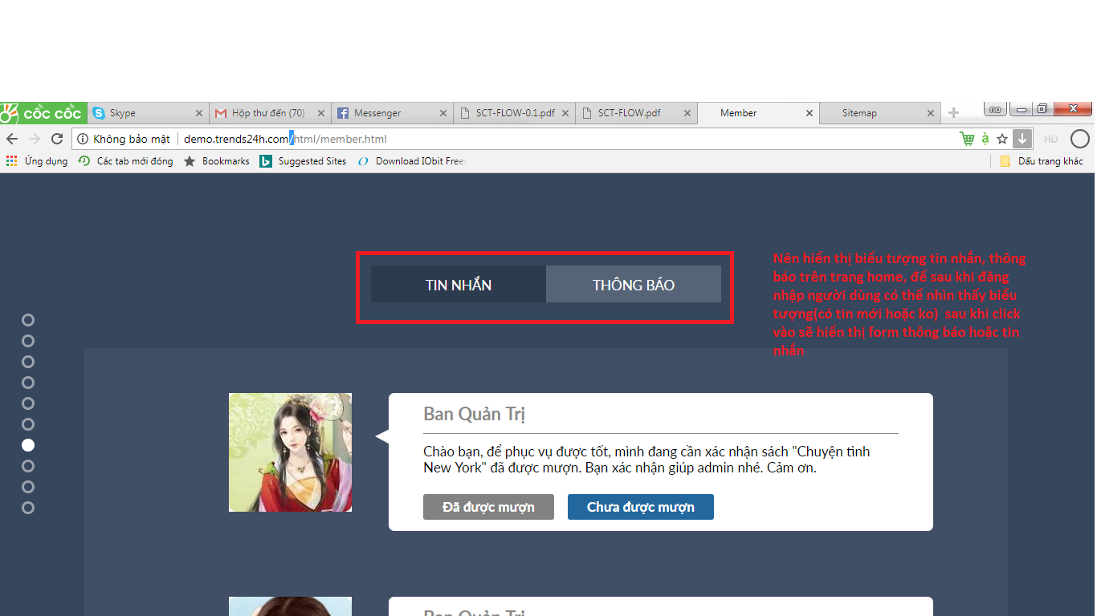

**Trang ĐĂNG KÝ**

1. Thêm Tên

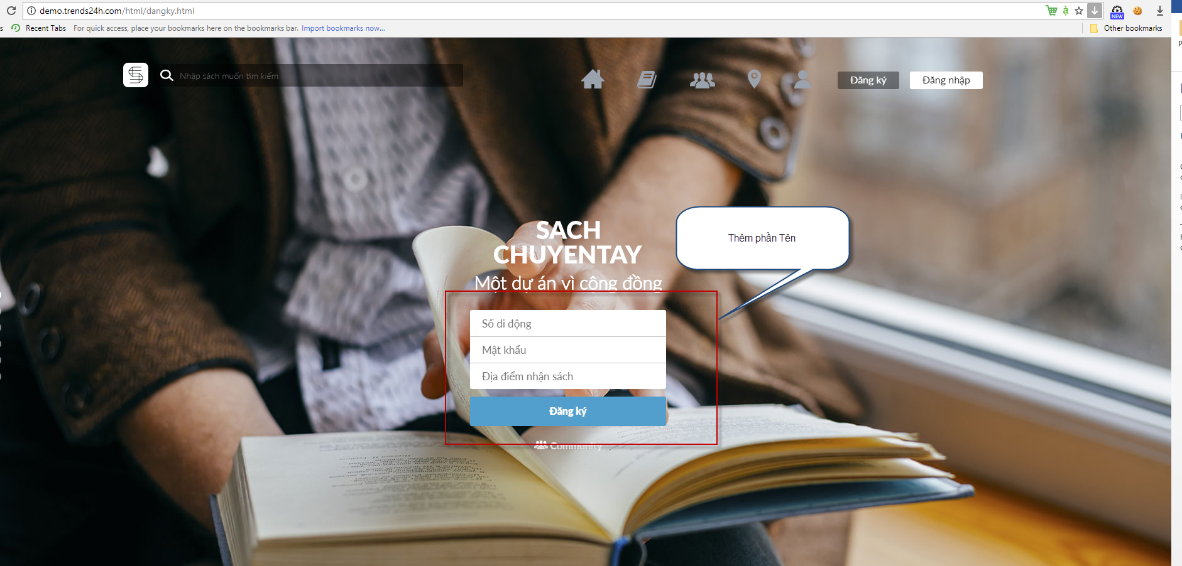

1. Chỉ cần đổi lại hiệu ứng khi hover qua các button lớn.
2. - Sau khi nhập thông tin ở màn hình đăng ký đầu tiên thì còn màn hình tiếp theo xác nhận mã, không biết đã có chưa.

**Trang TÌM KIẾM THÀNH VIÊN**

1. 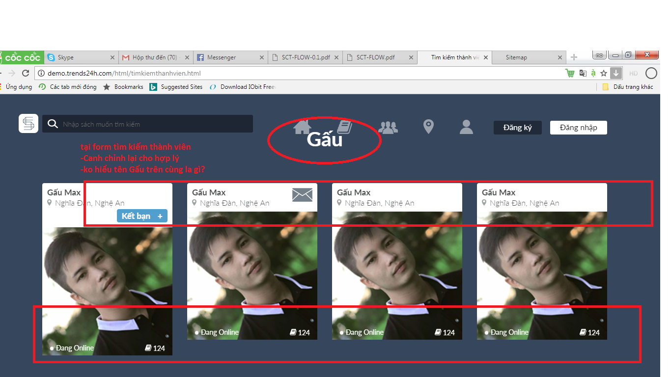
2. Click vào tên thành viên thì cũng ra trang cá nhân thành viên đó.
3. Kích cỡ icon sách và icon message không cân xứng.
4. Hàng ghi địa chỉ không được để vướng icon Kết bạn hay message.

**Trang ĐANG CÓ SÁCH**

1. Khoảng cách của ảnh với cạnh trên so với khoảng cách của phần user đang có sách với cạnh trên không đồng nhất.
2. Ảnh user và tên user phải click vào được.
3. Các button Đăng ký hay Đã cho mượn chưa cách cạnh bên phải.

**Trang ĐANG TÌM SÁCH**

1. Trang ĐANG TÌM SÁCH và THÔNG TIN SÁCH nên gộp lại.

Suggest giao dieenh như thế này:

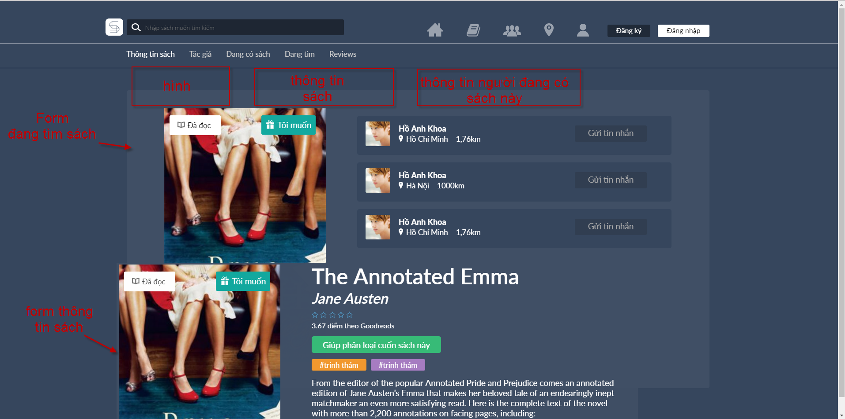

1. Khoảng cách của ảnh với cạnh trên so với khoảng cách của phần user đang có sách với cạnh trên không đồng nhất.
2. Ảnh user và tên user phải click vào được.
3. Các button Đăng ký hay Đã cho mượn chưa cách cạnh bên phải.

**Trang THÔNG TIN SÁCH**

1. Các icon chấm sao khi hover qua phải có hiệu ứng để biết có chức năng.

**Trang THÔNG TIN TÁC GIẢ**

1. Các sách hiện trong popup khi bấm icon “... (see more)” to quá.

**Trang CỘNG ĐỒNG**

1. Thử thách đọc sách có hiệu ứng để khi click vào dẫn đến trang thử thách.
2. Ảnh avatar và tên user đều có thể click vào được.
3. Phần text của box cảm nhận của user này dành cho user kia canh lề trái lại phủ hết ô luôn.
4. Boder gạch gạch đứt của các box báo thêm sách bên phải cần đậm hơn, màu boder giống màu fill của vùng màu box đánh giá.

**Trang LỊCH SỬ**

1. Lịch sử có thể nhiều tin nên avatar nhỏ lại sẽ giúp khoảng cách dòng rút ngắn bớt.

**Trang MAP**

1. Giống phần Map trên trang Home?

**Trang THỬ THÁCH ĐỌC SÁCH**

1. Chưa có trang này.

**UNIVERSAL – CÁC LỖI CHUNG**

1. Tất cả icon không nét (cả logo trên header); khi zoom lên bị vỡ (check lại định dạng sử dụng là ảnh hay vector, hay font icon).
2. Size màn hình và từng thành phần trên màn hình Mac chưa đạt (lấy tumblr làm chuẩn).
3. Chuyển các màn hình cho cảm giác hơi bị giật.
4. Độ trong (transparent) của thanh tìm kiếm chính trên header chưa đạt.
5. Khoảng cách của thanh tìm kiếm, các icon trên header với cạnh trên màn hình chưa đạt (lấy tumblr làm chuẩn).
6. Font chữ chưa đạt chuẩn thống nhất (lấy tumblr làm chuẩn).
7. Trang member thiếu header giống trang home.
8. Canh lề phải chưa chuẩn (canh phải cách khoảng cách bằng canh trái)
9. Khoảng cách của phần body với header, cạnh trái, phải chưa đạt chuẩn thống nhất.